12/Ott/10
Fisiologia
Prof.ssa Zona
Costante di tempo τ e costante di spazio λ

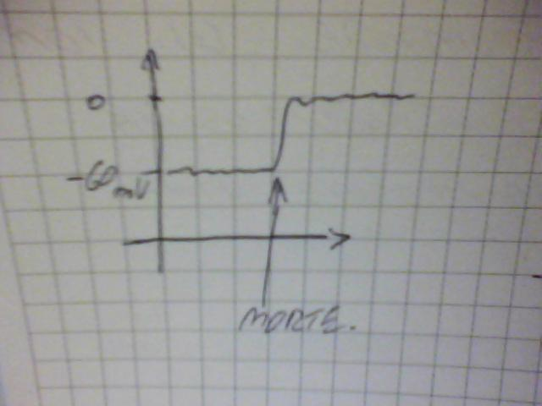
L’altra volta avevamo parlato dei potenziali della membrana dei motivi per cui ai lati della membrana si genera questa differenza di potenziale (ddp) intorno ai -60 mV e inoltre che l’avevamo spiegata come una ddp dovuta al fatto che la membrana a riposo è più permeabile allo ione potassio e che inoltre fosse sempre in grado di mantenere costante nel tempo il gradiente di concentrazione che esiste tra l’interno della cell e l’esterno. Questo gradiente di concentrazione è mantenuto grazie alle pompe ioniche atp-asiche sodio-potassio che sono sempre attive. La membrana ha questo potenziale che possiamo rappresentare in un diagramma osservabile all’oscilloscopio, per cui con dei microelettrodi di vetro opportunamente collegati con delle porzioni che conducono noi possiamo prelevare il segnale elettrico quindi il potenziale all’interno della cellula, rispetto all’esterno. Questo potenziale era -60 mV e viene mantenuto nel tempo dalla cellula nel momento in cui noi vediamo che la cellula perde questo potenziale di riposo, di membrana e si mantiene a livelli pari a zero vuol dire che la cellula non è più in grado di mantenere separate le cariche ioniche e quindi siamo in presenza di morte cellulare.

La peculiarità di vitalità della cellula si evidenzia dal fatto che riescono a mantenere questo potenziale di riposo, naturalmente tutte le cell in particolare le cell eccitabili (nervose e cell muscolari) rimangono a questo potenziale di membrana ma non in questa maniera ma avremo delle deflessioni verso l’alto che si chiamano EPSP, eccitatorie depolarizzanti, e verso il basso IPSP, inibitorie iperpolarizzanti, e poi ogni tanto un segnale che è molto importante che supera i 0 mV e che viene chiamato questo potenziale d’azione (pa) o SPIKE.
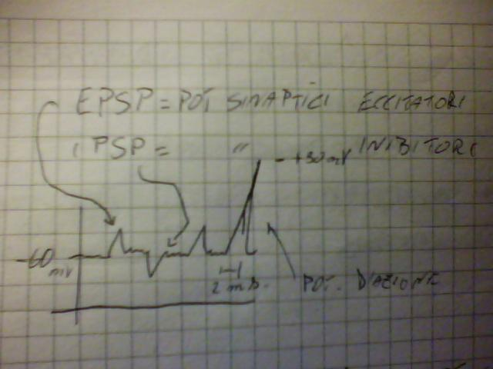
Tutte le membrane citoplasmatiche sono costituite da un doppio strato di fosfolipidi di membrana in cui sono inseriti i canali ionici (strutture proteiche).
Vediamo come si comporta una membrana cellulare, a seguito di esperimenti di elettrofisiologia eseguiti negli anni '50 da due scienziati, loro sono riusciti a capire a cosa è dovuto questo segnale elettrico importante perchè fino ad allora si pensava che fosse dovuto ad una rottura della membrana per cui si rompeva e non era più in grado di separare queste cariche. Comunque vi erano numerosi dubbi a riguardo perché se così fosse stato non ci dovevano più essere differenze di concentrazioni ioniche e la membrana doveva rimanere ad un valore di 0 mV. Invece siccome la membrana superava addirittura un valore soglia questo fenomeno non si riusciva a capire.
Questi due scienziati alla fine sono riusciti a capire la natura di questo segnale che dura circa 2 millisecondi (in cell nervose).
Come si comporta la membrana cellulare?
Supponiamo di avere le nostre culture cellulari delle cell nervose di modelli di animali in vitro e vengono mantenute in una vaschetta di plastica immersa nella soluzione salina che il più possibile approssima la soluzione salina extracellulare contenente gli ioni e sostanze nutritive come ad esempio il glucosio. Queste cell nervose hanno un diametro che và dai 5-8 micron (es granuli cerebellari) a 20-30 micron (es motoneuroni spinali o cell piramidali corticali).
Prendiamo un microelettrodo di vetro collegato con un amplificatore e avevamo misurato questa ddp tra l’interno e l’esterno della cell che è portato a terra quindi è 0 mV (potenziale di riferimento).
La membrana cellulare ha la capacità di tenere separate le cariche, quindi abbiamo un addensamento di cariche negative all’interno e addensamento positivo all’esterno (situazione di una cell a riposo).
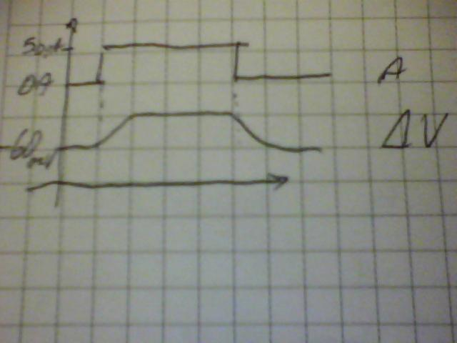
Se sempre sperimentalmente attraverso un elettrodo di cloruro d’argento collegato ad un stimolatore, cioè ad un generatore di corrente, mettiamo questo microelettrodo nella stessa cellula usata prima, lo inseriamo e attraverso un generatore iniettiamo delle cariche positive o negative, quindi l’esperimento sarà registrare il pot di riposo cellulare con l’amplificatore, e vedrò che quella cellula finchè non collego il generatore avrà deflessioni minime (non rilevanti) e manterrà il suo pot di riposo di -60 mV, però quando iniettiamo attraverso l’elettrodo stimolante una piccola corrente positiva secondo un gradino di corrente, cioè per 100 millisecondi viene tenuto all’interno della cellula una corrente supponiamo di +50 picoampere (pA).

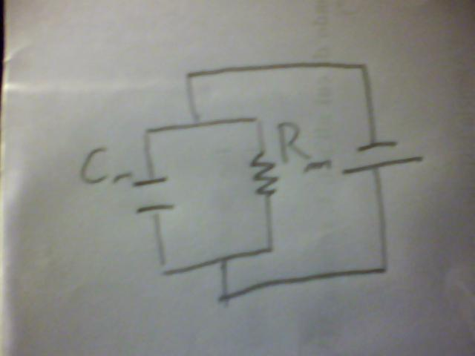
Ora dovrei vedere una deflessione del pd membrana verso l’alto, verso valori meno negativi, e osservo che da un potenziale di –60 mV la membrana assume valori sempre più alti con andamento esponenziale, fino ad arrivare al punto massimo in cui la membrana arriverà sempre con andamento esponenziale decrescente al suo potenziale di riposo iniziale. In questa maniera abbiamo depolarizzato la membrana. Notiamo però che questa variazione non è istantanea come avviene quando io do la corrente (risalita veloce) invece qui è molto più lenta, analogamente quando tolgo la corrente. Questo avvenimento ha andamento simile ad un circuito elettrico con una capacità e resistenza di membrana posti in parallelo. Quindi è come se avessimo un condensatore che tiene separate e accumulate le cariche negative e positive poste in parallelo alla resistenza di membrana, il tutto collegato ad una ddp, quando questo circuito si chiude la capacità si carica e la corrente và alla resistenza di membrana. Questo è importante perché ci fa capire tutti gli altri fenomeni elettrici che andremo a studiare.
Supponiamo adesso di aumentare il gradino depolarizzante iniettando +60 pA, analogamente ottengo che la depolarizzazzione della membrana sarà maggiore poiché introduco più cariche positive, per poi tornare sempre al valore di riposo una volta tolte. Anche se introduco cariche negative, es –50 pA, io a ridosso della membrana avrò accumulato un maggior numero di cariche negative all’interno e positive all’esterno, così ottengo una iperpolarizzazione di membrana, poi se tolgo il gradino di corrente torna al potenziale di riposo.
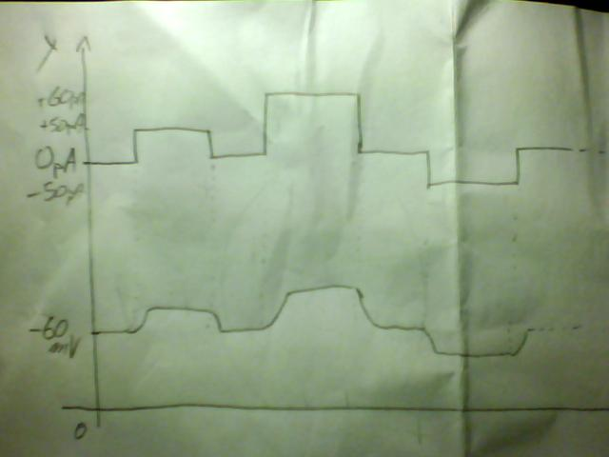
Cosa si ricava da questo esperimento?
Si potrà fare un grafico in cui sull’asse y avrò i valori della corrente che sto iniettando con il mio elettrodo, in pA, e sulle ascisse avrò il potenziale di membrana, in mV.
Noi sappiamo che a corrente zero la membrana avrà -60 mV (pot. Di riposo) e lo inserisco nel grafico, e perciò a corrente zero avrò questo valore, se invece inserisco nel grafico i valori positivi dovuti alla depolarizzazione, es –55 mV ad esempio (valore più positivo della condizione di riposo). Ad ogni gradino di corrente la ddp di membrana andrà verso lo zero, con un gradino di corrente ancora positiva es –50 mV, la membrana andrà sempre più verso lo zero, se invece iniettiamo un gradino di corrente negativo andrà sempre più verso valori negativi. Così abbiamo costruito il grafico I-V (cioè corrente-potenziale), noto che i punti che ho segnato si allineano pressappoco lungo una retta, quindi una membrana si sta comportando come un circuito ohmnico.
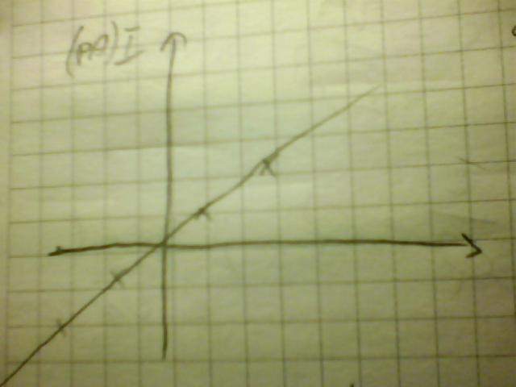
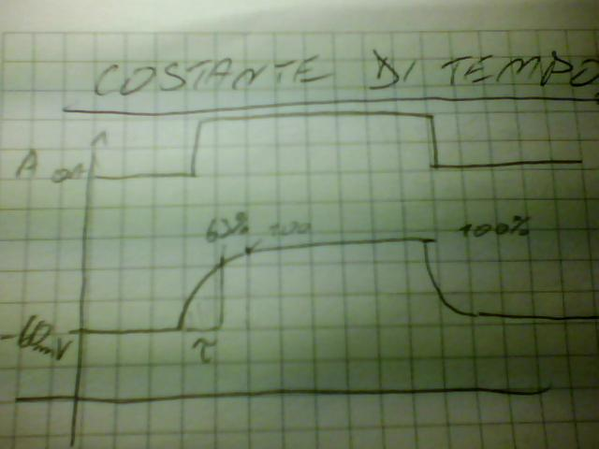
La legge di ohm dice che il potenziale è uguale a resistenza per l’intensità di corrente V=RI. Questa retta non è altro che la legge di ohm il coefficiente del potenziale è uguale all’inverso della resistenza di membrana.La resistenza di membrana si misura in ohm invece l’inverso della resistenza di membrana è la conduttanza e si misura in siemens (1/ohm=mho, inverso di ohm) I =(1/R)V. Il coefficiente angolare 1/R è la pendenza della retta con l’asse x quindi con gli esperimenti noi con qualsiasi cellula possiamo risalire alla resistenza di membrana perché sappiamo che 1/R è la conduttanza è relativa ai canali ionici di membrana e segnala quanto la membrana facilita o no il passaggio di una specie ionica, è simile ma non uguale alla permeabilità perché fisicamente è un altro parametro. Un altro parametro che possiamo ricavare da questi esperimenti e includerli nelle proprietà passive di membrana è la costante di tempo tau che abbiamo visto iniettando cariche positive e notando la depolarizzazione esponenziale della membrana da -60mV a -50mV questo momento è il punto di variazione massima 100% che si può avere del potenziale della membrana se noi consideriamo il 63% della variazione finale il tempo della cellula al variare del potenziale di riposo della cellula fino al 63% questo tempo è definito il tau ovvero la costante di tempo parametro caratteristico di ciascuna membrana e del circuito elettrico.Non tutte le membrane si comportano in questa maniera può raggiungere il 63% con un tempo maggiore.La costante di tempo tau è una proprietà intrinseca della membrana stessa ed è uguale al prodotto della resistenza per la capacità della membrana tau=RC e si dimostra essere uguale a un tempo.
DIMOSTRAZIONE CHE TAU è UN TEMPO:
sappiamo che la capacità dal punto di vista elettrico è uguale alla carica fratto il potenziale C=Q/V e anche che la legge di ohm è V=IR possiamo dedurre che R=V/I quindi il tau=RC=(V/I)*(Q/V)=(t/Q)*Q perchè per definizione l’intensità di corrente è uno spostamento di cariche in un’unità di tempo semplificando otteniamo tau=t.
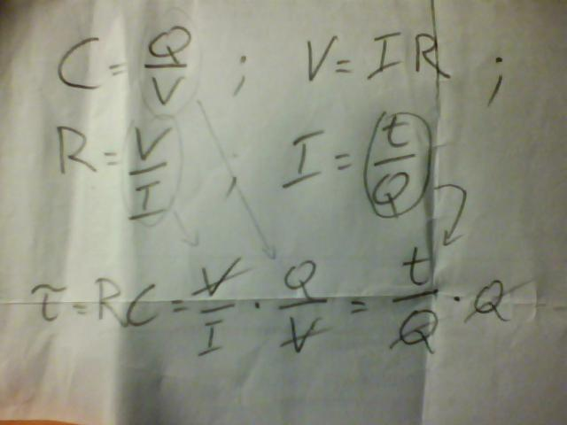
Ci sono membrane in cui il t è molto elevato si accorgono molto lentamente della differenza di cariche mentre cellule istantanee si rendono conto immediatamente con un t minore. Tau è legato al segnale elettrico lungo una fibra nervosa eccitabile uno dei parametri chiave che stanno alla base dell’impulso elettrico. Sperimentalmente dal grafico abbiamo ottenuto R e tau possiamo ricavare la capacità che varia da cellula a cellula a seconda delle dimensioni, sia la resistenza di membrana dovuta alla somma dei canali ionici delle membrane sia tau sono proprie della membrana considerata. La conduttanza e il tau sono specifici della specie ionica considerata. Continuiamo a fare l’esperimento di iniettare correnti iperpolarizzante sempre maggiore e noi vediamo che la membrana si iperpolarizzerà sempre di più in funzione della corrente che si inietta quindi man mano che aumento l’ampiezza della corrente tanto maggiore sarà l’iperpolarizzazione fino a che la membrana si rompe e si avrà la rottura cellulare quindi la perdita del potenziale.Se invece continuiamo ad inserire corrente positiva vedremo le sue fasi di depolarizzazione, ma appena noi supereremo un determinato valore di membrana (-45mV soglia del potenziale d’azione proprio cell nervose e muscolari ovvero eccitabili) vedremo che non si comporta più passivamente ma si attiva e si ha l’inizio del potenziale d’azione. Se invece viene depolarizzata al di sotto di questa soglia segue le proprietà passive di tutte le cellule qualsiasi. Solo una volta superato il valore soglia si ha l’inversione della polarità della membrana per un periodo brevissimo 2 ms definito periodo di overshut ovvero di reffrattarietà transiente cariche positive all’interno e negative all’esterno molto importante poiché è utilizzato in vari studi medici es elettrocardiogramma elettroencefalogramma (denota attività elettrica del cervello) elettromiogramma: fatti sulla base di diversa distribuzione di cariche ai lati della menbrana.
Vediamo i cambiamenti nello spazio esperimento:
Consideriamo una fibra nervosa supponiamo di avere un elettrodo stimolante collegato nel punto iniziale (punto zero) della fibra ora facciamo un grafico dove l’asse delle ascisse è la distanza, nelle ordinate abbiamo il potenziale mV supponiamo ancora una volta di inserire un gradino di corrente positivo nel punto 0,la membrana da -60mV andrà -50mV e poi ritorna a zero una volta tolto il gradino.Nel punto zero inseriamo un elettrodo registrante che registra ddp in questo caso -10 mVche è la ddp massima, se inserisco elettrodi registranti a distanza più grande rispetto al primo ottengo ddp sempre minore fino ad arrivare all’ultimo eletrodo in cui non ho più alcuna ddp.

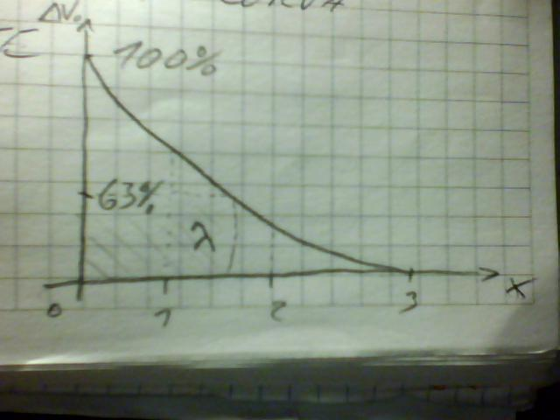
Man mano che proseguo la fibra non si accorge della stimolazione.
Riportando i dati in un grafico ottengo una curva esponenziale decrescente in cui gli elettrodi più vicini hanno valori maggiori, ancora una volta vediamo la similitudine fibra nervosa cavo elettrico. Anche questo è un parametro specifico proprietà passiva di membrana assieme a tau per il tempo e lambda, la costante di spazio, segna il valore del segnale elettrico che da un valore del 100% cade al 63%(per es) ma varia a seconda delle fibre nervose. Se questo parametro viene alterato per es nelle malattie neurovegetative sclerosi multipla in cui diminuisce drasticamente. Nel punto in cui è generata la variazione di membrana rimane pressochè locale cioè le cariche non si spostano e a mano mano che ci allontaniamo diminuiscono. Solo se sono segnali importanti viaggiano se no se sono segnali locali come le variazioni di potenziale che stiamo considerando avranno un decremento ad un certo punto del potenziale di membrana fino allo zero; inibitori ed eccitatori sono segnali locali e hanno parametri tau e lambda simili e costanti (seguono le stesse regole) i segnali importanti invece tipo SPIKE inflenzano cellule distanti cioè il loro potenziale di membrana non decrementa dopo poco spazio. I segnali importanti e quelli locali hanno canali ionici diversi.

Sbobina di Trem. e Brusch, disegni (raffazzonati) di SAV

